BÀI 3

BIỄU DIỄN SỐ LIỆU GHÉP NHÓM

1. Bảng tần số ghép nhóm
a. Mẫu số liệu ghép nhóm
Để chuyển mẫu số liệu không ghép nhóm thành mẫu số liệu ghép nhóm, ta có thể thực hiện như sau:
• Tìm nửa khoảng sao cho giá trị của mỗi số liệu trong mẫu số liệu đều thuộc nửa khoảng .
• Ta thường phân chia nửa khoảng thành các nửa khoảng có độ dài bằng nhau.
Chú ý: Khi ghép nhóm số liệu, đầu mút của nhóm có thể không phải là giá trị của mẫu số liệu
b. Bảng tần số ghép nhóm
Trong một mẫu số liệu ghép nhóm, tần số ghép nhóm (hay tần số) của một nhóm là số liệu trong mẫu số liệu thuộc vào nhóm đó. Tần số của nhóm 1, nhóm 2, …, nhóm kí hiệu lần lượt là .
Để lập bảng tần số ghép nhóm ở dạng bảng ngang ta có thể làm như sau:
Bước 1: Xác định các nhóm của mẫu dữ liệu ghép nhóm và tìm tần số của mỗi nhóm đó.
Bước 2: Lập bảng gồm 2 dòng và một số cột
Theo thứ tự từ trên xuống dưới, ta lần lượt ghi:
+ Cột đầu tiên: Nhóm, tần số.
+ Các cột tiếp theo lần lượt ghi tên nhóm và tần số của nhóm đó.
+ Cột cuối cùng : Cộng,
Nhóm |  |  |  |  | Cộng
Tần số ghép nhóm

Chú ý: Bảng tần số ghép nhóm ở dạng bảng dọc được lập bằng cách tương tự như trên.
Nhóm | Tần số
Cộng

Nhận xét: Đối với một mẫu số liệu thống kê ghép nhóm, tần số của một nhóm phản ánh số liệu trong mẫu số liệu thuộc vào nhóm đó.
2. Bảng tần số tương đối ghép nhóm
Tần số tương đối ghép nhóm (hay tần số tương đối) của nhóm là tỉ số giữa tần số của nhóm đó và số lượng các dữ liệu trong mẫu số liệu thống kê: .
Ta thường viết tần số tương đối dưới dạng phần trăm.
Để lập bảng tần số tương đối ghép nhóm ở dạng bảng ngang ta có thể làm như sau:
Bước 1: Xác định các nhóm của mẫu dữ liệu ghép nhóm và tìm tần số tương đối của mỗi nhóm đó.
Bước 2: Lập bảng gồm 2 dòng và một số cột
Theo thứ tự từ trên xuống dưới, ta lần lượt ghi:
+ Cột đầu tiên: Nhóm, tần số tương đối .
+ Các cột tiếp theo lần lượt ghi nhóm và tần số tương đối của nhóm đó.
+ Cột cuối cùng : Cộng,
Nhóm |  |  |  |  | Cộng
Tần số tương đối ghép nhóm

Chú ý: Bảng tần số tương đối ghép nhóm ở dạng bảng dọc được lập bằng cách tương tự như trên.
Nhóm | Tần số tương đối ghép nhóm
Cộng

Nhận xét: Đối với một mẫu số liệu ghép nhóm, tần số tương đối của một nhóm phản ánh giá trị đó chiếm bao nhiêu phần trăm trong tổng thể thống kê.
3. Biểu đồ tần số tương đối ghép nhóm
• Biểu đồ tần số tương đối ghép nhóm có dạng cột kề nhau, mỗi cột tương ứng với một nhóm. Cột biểu diễn nhóm có đầu mút trái là , đầu mút phải là và có chiều cao tuwogn ứng với tần số tương ứng của nhóm.
Để vẽ biểu đồ tần số tương đối ghép nhóm ở dạng biểu đồ cột của mẫu số liệu ghép nhóm, ta có thể thực hiện các bước sau:
Bước 1: Lập bảng tần số tương đối ghép nhóm của mẫu số liệu ghép nhóm đã cho.
Bước 2: Vẽ biểu đồ cột biểu diễn số liệu thống kê trong bảng tần tương đối ghép nhóm nhận được ở bước 1.
• Biểu đồ tần số tương đối ghép nhóm dạng đọa thẳng là đường gấp khúc đi từ trái qua phải, nối các điểm trên mặt phẳng, mỗi điểm có hoành độ là giá trị đại diện của nhóm số liệu và tung độ tương ứng với tần số tương đối của nhóm số liệu đó.
Để vẽ biểu đồ tần số tương đối ghép nhóm ở dạng biểu đồ đoạn thẳng của mẫu số liệu ghép nhóm, ta có thể thực hiện các bước sau:
Bước 1: Lập bảng tần số tương đối ghép nhóm của mẫu số liệu ghép nhóm đã cho.
Bước 2: Vẽ biểu đồ đoạn thẳng biểu diễn số liệu thống kê trong bảng tần tương đối ghép nhóm nhận được ở bước 1.

DẠNG 1

TẦN SỐ GHÉP NHÓM VÀ BẢNG TẦN SỐ GHÉP NHÓM

- Chiều cao (đơn vị: mét) của 35 cây bạch đàn được cho như sau:
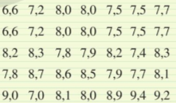
Hãy ghép các số liệu trên thành năm nhóm ứng với năm nửa khoảng có độ dài bằng nhau.
Lời giải
Các số liệu trên được ghép thành năm nhóm ứng với năm nửa khoảng có độ dài bằng nhau là: [6,6; 7,2), [7,2; 7,8), [7,8; 8,4), [8,4; 9), [9; 9,6).
- Nhà may Hưng Thịnh tặng áo phông cho 40 học sinh của lớp 9A. Nhà may đo chiều cao (đơn vị: centimét) của cả lớp để quyết định chọn các cỡ áo khi may, kết quả như sau:
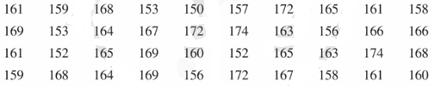
a) Mẫu số liệu trên có bao nhiêu giá trị khác nhau?
b) Có nên dùng bảng tần số (hay bảng tần số tương đối) để biểu diễn mẫu số liệu thống kê đó không?
b) Mẫu số liệu thống kê ở trên đã được ghép thành năm nhóm ứng với năm nửa khoảng: [150; 155), [155; 160), [160; 165), [165; 170), [170; 175). Có bao nhiêu số liệu trong mẫu số liệu đó thuộc vào nhóm 1?
Lời giải
a) Mẫu số liệu trên có 18 giá trị khác nhau.
b) Không nên dùng bảng tần số (hay bảng tần số tương đối) để biểu diễn mẫu số liệu thống kê đó.
c) Trong 40 số liệu thống kê của mẫu số liệu thống kê đó, có 5 số liệu thuộc nhóm 1.

BÀI TẬP RÈN LUYỆN
- Khối lượng (đơn vị: gam) của 30 củ khoai tây thu hoạch được ở gia đình bác Ngọc là:
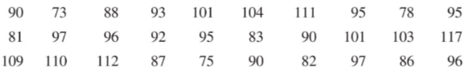
a) Hãy ghép các số liệu trên thành năm nhóm sau: [70; 80), [80; 90), [90; 100), [100; 110), [110; 120). Tìm tần số của mỗi nhóm đó.
b) Lập bảng tần số ghép nhóm của mẫu số liệu ghép nhóm đó.
Lời giải
a) Các nhóm [70; 80), [80; 90), [90; 100), [100; 110), [110; 120) có tần số lần lượt là: n₁ = 3, n₂ = 6, n₃ = 12, n₄ = 5, n₅ = 4.
b)
Nhóm | Tần số (n)
[70; 80) | 3
[80; 90) | 6
[90; 100) | 12
[100; 110) | 5
[110; 120) | 4

- Bảng sau ghi lại thời gian một bác sĩ khám cho một số bệnh nhân (đơn vị: phút):
a) Hãy chia số liệu thành 5 nhóm, với nhóm thứ nhất là các bệnh nhân có thời gian khám từ 5 phút đến dưới 6,5 phút và lập bảng tần số ghép nhóm.
b) Xác định nhóm có tần số cao nhất và nhóm có tần số thấp nhất.
Lời giải
a) Ta chia số liệu thành 5 nhóm theo thời gian (X): [5; 6,5), [6,5; 8), [8; 9,5), [9,5; 11), [11; 12,5).

Thời gian (X) (phút) | [5; 6,5) | [6,5; 8) | [8; 9,5) | [9,5; 11) | [11; 12,5)
Số bệnh nhân | 6 | 6 | 4 | 1 | 3

b) - Nhóm có tần số cao nhất là nhóm [5; 6,5) và [6,5; 8).
- Nhóm có tần số thấp nhất là nhóm [9,5; 11).
- Chỉ số phát triển con người (HDI) là chỉ tiêu tổng hợp phản ánh các mặt thu nhập, sức khỏe, giáo dục của người dân trong một quốc gia. Các nước và vùng lãnh thổ trên thế giới được chia thành 4 nhóm theo HDI: Nhóm 1(rất cao) có HDI từ 0,8 trở lên; Nhóm 2(cao) có HDI từ 0,7 đến dưới 0,8; Nhóm 3(trung bình) có HDI từ 0,55 đến dưới 0,7; Nhóm 4(thấp) có HDI dưới 0,55. Năm 2021, chỉ số HDI của 11 quốc gia Đông Nam Á như sau:
Dựa vào dữ liệu trên., hãy hoàn thành bảng tần số ghép nhóm sau:
Chỉ số HDI | [0;0,55) | [0,55;0,7] | [0,7;0,8) | [0,8;1)
Tần số | ? | ? | ? | ?

Lời giải

Chỉ số HDI | [0;0,55) | [0,55;0,7] | [0,7;0,8) | [0,8;1)
Tần số | 0 | 5 | 2 | 4

- Ghi lại cấp độ động đất của các trận động đất xảy ra tại một vùng trong 10 năm người ta thu được kết quả sau:
Biết rằng theo thang Richter thì trận động đất cấp I có độ lớn từ 1 đến dưới 3; cấp II và cấp III có dộ lớn từ dưới 3 đến dưới 4; cấp IV và cấp V có độ lớn từ 4 đến dưới 5; cấp VI và cấp VII có độ lớn từ 5 đến dưới 6; cấp VIII có độ lớn từ 6 đến dưới 6,9.
Lập bảng tần số ghép nhóm cho độ lớn các trận động đất xảy ra ở vùng này theo thang Richter.
Lời giải
Ta có bảng tần số ghép nhóm:
Độ lớn trận động đất | [1;3] | [3;4) | [4;5) | [5;6) | [6;6,9)
Tần số | 3 | 5 | 5 | 5 | 1

DẠNG 2

TẦN SỐ TƯƠNG ĐỐI GHÉP NHÓM VÀ BẢNG TẦN SỐ TƯƠNG ĐỐI GHÉP NHÓM

- Xét mẫu số liệu được ghép nhóm với bảng tần số ghép nhóm sau:
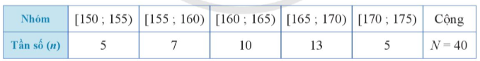
Tính tỉ số phần trăm của tần số n₁ = 5 và N = 40.
Lời giải
Tỉ số phần trăm của tần số n₁ = 5 và N = 40 là .
- Thống kê số lần truy cập Internet của 30 người trong một tuần như sau:
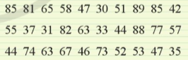
a) Lập bảng tần số ghép nhóm của mẫu số liệu đó sau khi ghép nhóm theo sáu nhóm sau: [30; 40), [40; 50), [50; 60), [60; 70), [70; 80), [80; 90).
b) Lập bảng tần số tương đối ghép nhóm của mẫu số liệu đó.
Lời giải
a)
Nhóm | Tần số (n)
[30; 40) | 5
[40; 50) | 6
[50; 60) | 6
[60; 70) | 4
[70; 80) | 3
[80; 90) | 6

b)
Nhóm | Tần số tương đối (%)
[30; 40) | 16,67
[40; 50) | 20
[50; 60) | 20
[60; 70) | 13,33
[70; 80) | 10
[80; 90) | 20

- Giáo viên chủ nhiệm lớp 9C đã thu được kết quả như sau: Thời gian tự học dưới 1 giờ có 10 bạn; từ 1 giờ đến dưới 2 giờ có 15 bạn; từ 2 giờ đến dưới 3 giờ có 8 bạn; từ 3 giờ đến dưới 4 giờ có 7 bạn. Dựa vào dữ liệu trên, hãy hoàn thành các bảng sau vào vở:
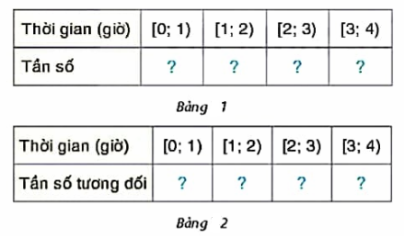
Lời giải
Bảng 1 được gọi là bảng tần số ghép nhóm, bảng 2 được gọi là bảng tần số tương đối ghép nhóm.
Bảng tần số ghép nhóm
Thời gian(giờ) | [0;1) | [1;2) | [2;3) | [3;4)
Tần số | 10 | 15 | 8 | 7

Bảng tần số tương đối:
Thời gian(giờ) | [0;1) | [1;2) | [2;3) | [3;4)
Tần số tương đối | 25% | 37,5% | 20% | 17,5%

- Cho bảng tần số ghép nhóm về tuổi thọ của một số ong mật cái như sau:
Tuổi thọ (ngày) | [30;40) | [40;50) | [50;60)
Tần số | 12 | 23 | 15

a) Đọc và giải thích bảng thống kê trên.
b) Lập bảng tần số tương đối ghép nhóm cho bảng thống kê này.
Lời giải
a) Tuổi thọ từ 30 tuổi đến dưới 40 tuổi có 12 người
Tuổi thọ tử 40 tuổi đến dưới 50 tuổi có 23 người
Tuổi thọ từ 50 tuổi đến dưới 60 tuổi có 15 người
b) Ta có bảng tần số tương đối ghép nhóm
Tuổi thọ (ngày) | [30;40) | [40;50) | [50;60)
Tần số tương đối | 24% | 46% | 30%

BÀI TẬP RÈN LUYỆN

- Bạn Phương Linh ghi lại thời gian truy cập Internet của mình mỗi ngày (đơn vị: giờ) trong vòng 1 tháng như sau:
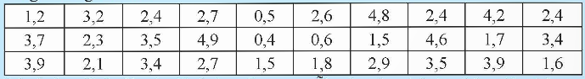
Bạn Phương Linh đánh giá mức độ sử dụng Internet mỗi ngày của mình theo tiêu chí sau:
Hãy xác định tỉ lệ các ngày trong tháng bạn Phương Linh cập Internet mức độ “Rất nhiều”.
Lời giải
Thời gian (X)  (giờ) | [0; 1) | [1; 2) | [2; 3) | [3; 4) | [4; 5)
Số ngày | 3 | 6 | 9 | 8 | 4
Mức độ | Rất ít | Ít | Bình thường | Nhiều | Rất nhiều

Có 4 ngày Bạn Phương Linh cập rất nhiều chiếm
- Ông Thành ghi lại chiều cao (đơn vị: cm) của các cây bạch đàn giống vừa được chuyển đến nông trường ở bảng sau:
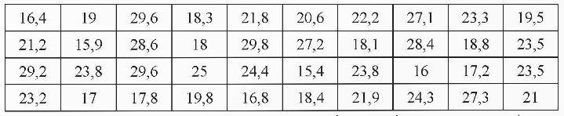
Hãy chia dữ liệu trên thành 5 nhóm, với nhóm đầu tiên gồm các cây có chiều cao từ 15 cm đến dưới 18 cm và bảng tần số tương đối ghép nhóm tương ứng.
Lời giải
Chiều cao (X)  (cm) | [15; 18) | [18; 21) | [21; 24) | [24; 27) | [27; 30)
Tần số | 8 | 9 | 11 | 3 | 9
Tần số tương đối | 20% | 22,5% | 27,5% | 7,5% | 22,5%

- Bác nông dân thống kê chiều cao của một cây bạch đàn 5 năm tuổi ở một lâm trường vào bảng dưới đây (đơn vị: mét). Do sơ suất nên bác nông dân ghi thiếu một số số liệu. Hãy giúp bác nông dân hoàn thành bảng thống kê.
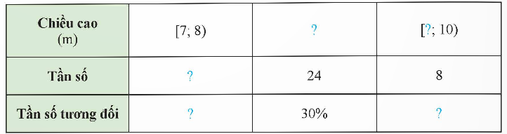

Lời giải

Chiều cao (cm) | [7; 8) | [8; 9) | [9; 10)
Tần số | 48 | 24 | 8
Tần số tương đối | 60% | 30% | 10%

- Bạn Giang ghi lại cự li nhảy xa của các bạn trong câu lạc bộ thể thao ở bảng sau (đơn vị: mét):
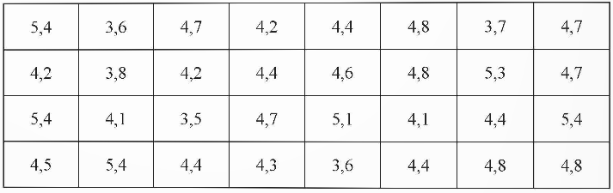
a) Để thu gọn bảng dữ liệu thì nên chọn bảng tần số không ghép nhóm hay bảng tần số ghép nhóm để biểu thị dữ liệu trên tại sao?
b) Hãy chia số liệu thành 4 nhóm, trong đó nhóm đầu tiên cự li từ 3,5 m đến dưới 4 m; lập bảng tần số và tần số tương đối ghép nhóm.
Lời giải
a) Nên dùng bảng tần số ghép nhóm vì mẫu dữ liệu trên có nhiều giá trị khác nhau, dùng bảng tần số không ghép nhóm thì phải tốn thời gian liệt kê rất dài.
b)

Cự ly (m) | [3,5; 4) | [4; 4,5) | [4,5; 5) | [5; 5,5)
Tần số | 5 | 11 | 10 | 6
Tần số tương đối | 15,63% | 34,37% | 31,25% | 18,75%

- Kết quả đo tốc độ xe của 25 xe ô tô (đơn vị: km/h) khi đi qua một trạm quan sát được ghi lại ở bảng sau:
48,6 | 54,2 | 53,3 | 45,3 | 48,2 | 46,3 | 57,4 | 62,6 | 61,4 | 55 | 40,9 | 45,5 | 54,3
49,8 | 60 | 58,9 | 53 | 53 | 62 | 49,4 | 48,4 | 47,8 | 41,2 | 42,8 | 48,8

a) Hãy lập bảng tần số tương đối ghép nhóm cho bảng số liệu trên, trong đó nhóm đầu tiên là các xe ô tô có tốc độ từ 40 km/h đến dưới 45 km/h.
b) Hãy xác định nhóm có tần số tương đối cao nhất và nhóm có tần số tương đối thấp nhất.
Lời giải
a) Bảng tần số tương đối ghép nhóm:
Tốc độ (X)  (km/h) | [40; 45) | [45; 50) | [50; 55) | [55; 60) | [60; 65)
Tần số tương đối | 12% | 40% | 20% | 16% | 12%

b)
- Nhóm có tần số tương đối cao nhất [45; 50).
- Nhóm có tần số tương đối thấp nhất [40; 45).
- Thời gian hoàn thành một bài kiểm tra trực tuyến của một số học sinh được ghi lại ở bảng sau (đơn vị: phút):
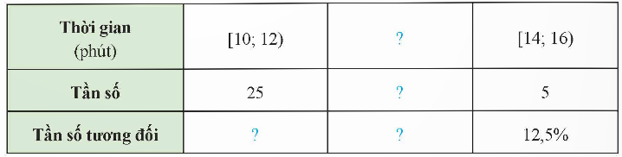
a) Hãy xác định số học sinh tham gia kiểm tra.
b) Hoàn thành bảng trên vào vở.
Lời giải
a) Có 5 : 12,5% = 40 học sinh tham gia kiểm tra.
b)
Thời gian (phút) | [10; 12) | [12; 14) | [14; 16)
Tần số | 25 | 10 | 5
Tần số tương đối | 62,5% | 25% | 12,5%

- Một cuộc điều tra về thời gian dùng mạng Internet trong ngày của học sinh lớp 9 tại một thành phố cho kết quả như sau:
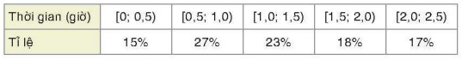
a) Đọc và giải thích bảng thống kê trên.
b) Để thu được bảng thống kê trên, người ta đã lập phiếu điều tra và thu về tổng cộng 2 000 phiếu trả lời. Lập bảng tấn số ghép nhóm cho kết quả thu được.
Lời giải
a) Tỉ lệ chơi từ 0 đến dưới 0,5 giờ là 15%; từ 0,5 đến dưới 1 giờ là 27%; từ 1 đến dưới 1,5 giờ là 23%; từ 1,5 đến dưới 2 giờ là 18%; từ 2 đến dưới 2,5 giờ là 17%.
b) Ta có bảng tần số ghép nhóm
Thời gian (giờ) | [0;0,5) | [0,5;1) | [1;1,5) | [1,5;2) | [2;2,5)
Tần số ghép nhóm | 300 | 540 | 460 | 360 | 340

- Giáo viên ghi lại thời gian chạy cự li 100 mét của các học sinh lớp 9A cho kết quả như sau:
Thời gian(giây) | [13;15) | [15;17) | [17;19) | [19;21)
Số học sinh | 5 | 20 | 13 | 2

a) Nêu các nhóm số liệu và tần số tương ứng.
b) Lập bảng tần số tương đối ghép nhóm.
Lời giải
a) Số học sinh chạy cự li 100 mét từ 13 đến dưới 15 giây là 5 học sinh; từ 15 đến dưới 17 giây là 20 học sinh; từ 17 đến dưới 19 giây là 13 học sinh; từ 19 đến dưới 21 giây là 2 học sinh.
B Ta có bảng tần số tương đối ghép nhóm:
Thời gian(giây) | [13;15) | [15;17) | [17;19) | [19;21)
Tần số tương đối | 12,5% | 50% | 32,5% | 5%

DẠNG 3

BIỂU ĐỒ TẦN SỐ TƯƠNG ĐỐI GHÉP NHÓM

- Biểu đồ hình bên dưới, cho biết tỉ lệ cân nặng của 62 trẻ sơ sinh tại một bệnh viện.
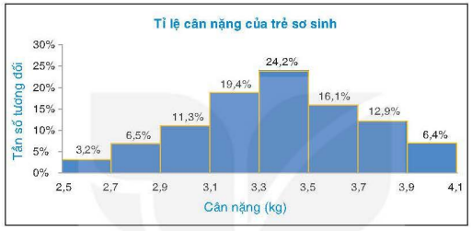
a) Đọc và giải thích số liệu được biểu diễn trên biểu đồ.
b) Lập bảng thống kê cho số liệu được biểu diễn trên biểu đồ . Bảng thống kê đó có phải là bảng tần số tương đối ghép nhóm không?
Lời giải
a) Cân nặng được chia thành 8 nhóm với các tần số tương đối tương ứng.
b) Bảng thống kê
Cân nặng  (kg) | [2,5;2,7) | [2,7;2,9) | [2,9;3,1) | [3,1;3,3) | [3,3;3,5) | [3,5;3,7) | [3,7;3,9) | [3,9;4,1)
Tần số  tương đối | 3,2% | 6,5% | 11,3% | 19,4% | 24,2% | 16,1% | 12,9% | 6,4%

- Vẽ biểu đồ tần số tương đối ghép nhóm dạng cột cho bảng sau về chiều cao của một số cây chà là giống 3 tháng tuối.
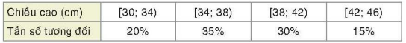
Lời giải

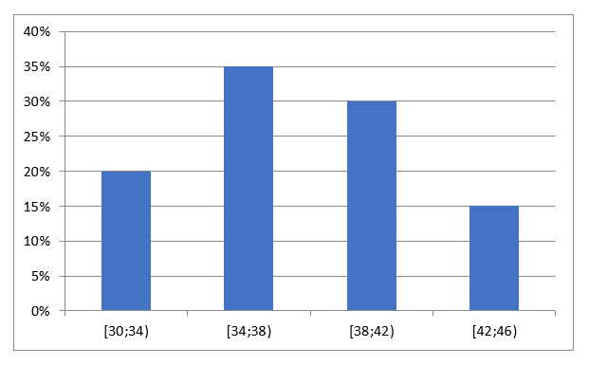
- Cho bảng tần số ghép nhóm sau về thời gian gọi (phút) của một số cuộc gọi điện thoại.
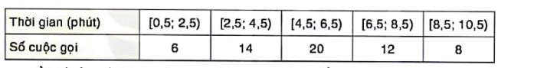
Vẽ biểu đồ tần số tương đối ghép nhóm dạng đoạn thẳng cho bảng thống kê trên.
Lời giải
Ta có bảng tần số tương đối ghép nhóm như sau:
Thời gian | 1,5 | 3,5 | 5,5 | 7,5 | 9,5
Tần số tương đối | 10% | 23,3% | 33,3% | 20% | 13,4%

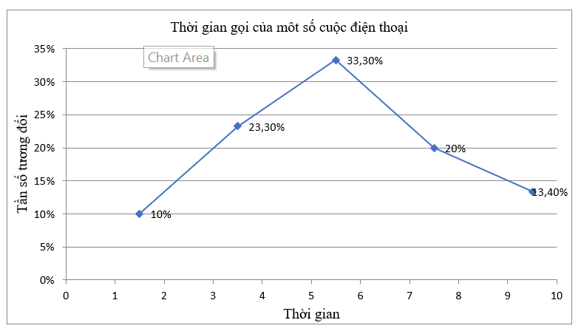

- Sau khi điều tra về số học sinh trong 100 lớp học (đơn vị: học sinh), người ta có bảng tần số ghép nhóm như ở bảng sau:
Nhóm | Tần số (n)
[36; 38) | 20
[38; 40) | 15
[40; 42) | 25
[42; 44) | 30
[44; 46) | 10
Cộng | N = 100

a) Tìm tần số tương đối của mỗi nhóm đó.
b) Lập bảng tần số tương đối ghép nhóm của mẫu số liệu ghép nhóm đó.
c) Vẽ biểu đồ tần số tương đối ghép nhóm ở dạng biểu đồ cột và biểu đồ đoạn thẳng của mẫu số liệu ghép nhóm đó.
Lời giải
a) Các nhóm [36; 38), [38; 40), [40; 42), [42; 44), [44; 46) có tần số tương đối lần lượt là:
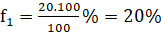
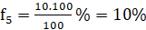
b)
Nhóm | Tần số tương đối (%)
[36; 38) | 20
[38; 40) | 15
[40; 42) | 25
[42; 44) | 30
[44; 46) | 10

c) Biểu đồ tần số tương đối ghép nhóm ở dạng biểu đồ đoạn thẳng
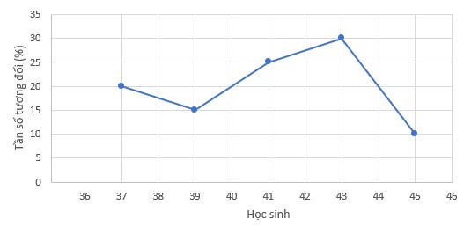
Biểu đồ tần số tương đối ghép nhóm ở dạng biểu đồ cột
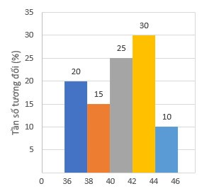

BÀI TẬP RÈN LUYỆN
- Biểu đồ tần số tương đối ghép nhóm hình bên dưới, cho biết tỉ lệ chiều cao của các cây keo giống do một kĩ sư lâm nghiệp đã trồng trong nhà kính.
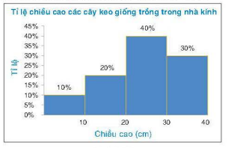
Lập bảng tần số tương đối ghép nhóm cho dữ liệu được biểu diễn trên biểu đồ.
Lời giải
Chiều cao(cm) | [0;10) | [10;20) | [20;30) | [30;40)
Tỉ lệ | 10% | 20% | 40% | 30%

- Sau khi thống kê độ dài (đơn vị: centimét) của 60 lá dương xỉ trưởng thành, người ta có bảng tần số ghép nhóm như sau:
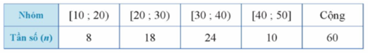
a) Tìm tần số tương đối của mỗi nhóm đó.
b) Lập bảng tần số tương đối ghép nhóm của mẫu số liệu ghép nhóm đó.
c) Vẽ biểu đồ tần số tương đối ghép nhóm ở dạng biểu đồ cột và biểu đồ đoạn thẳng của mẫu số liệu ghép nhóm đó.
Lời giải
a) Các nhóm [10; 20), [20; 30), [30; 40), [40; 50) có tần số tương đối lần lượt là:
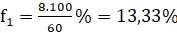
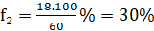
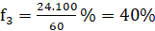
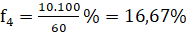
b)
Nhóm | Tần số tương đối (%)
[10; 20) | 13,33
[20; 30) | 30
[30; 40) | 40
[40; 50) | 16,67
c) Biểu đồ tần số tương đối ghép nhóm ở dạng biểu đồ đoạn thẳng
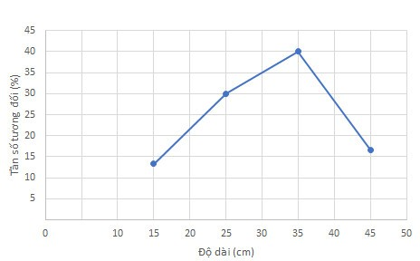
Biểu đồ tần số tương đối ghép nhóm ở dạng biểu đồ cột
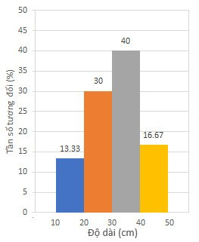
- Người ta trồng cà rốt và thử nghiệm một loại phân bón mới. Khi thu hoạch người ta đo chiều dài các củ cà rốt thu được kết quả sau:
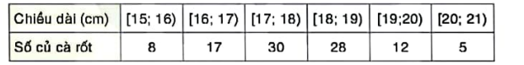
Vẽ biểu đồ tần số tương đối ghép nhóm dạng cột cho bảng thống kê trên.
Lời giải

Chiều dài(cm) | 15,5 | 16,5 | 17,5 | 18,5 | 19,5 | 20,5
Tần số tương đối | 8% | 17% | 30% | 28% | 12% | 5%
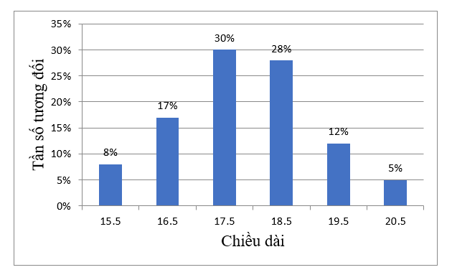
- Thời gian chờ mua vé xem bóng đá của một số cổ động viên được cho như sau:
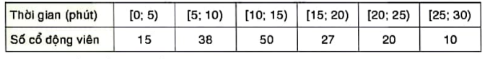
a)Lập bảng tần số tương đối ghép nhóm.
b)Vẽ biểu đồ tần số tương đối ghép nhóm dạng đoạn thẳng cho bảng thống kê thu được.
Lời giải
a) Ta có bảng tần số tương đối ghép nhóm:

Thời gian (phút) | 2,5 | 7,5 | 12,5 | 17,5 | 22,5 | 27,5
Tần số tương đối | 9,375% | 23,75% | 31,25% | 16,875% | 12,5% | 6,25%

b)Biểu đồ tần số tương đối ghép nhóm:
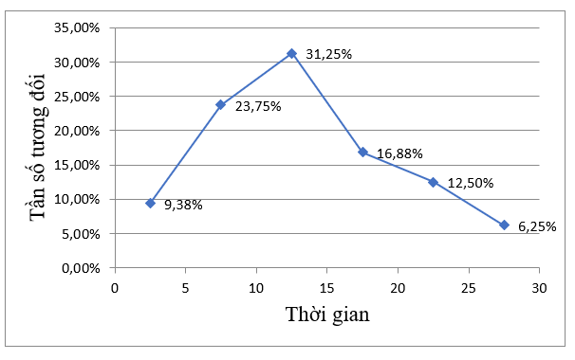

- Kĩ sư lâm nghiệp trên cũng trồng một số cây keo giống khác ngoài trời thu được kết quả như sau:
Chiều cao(cm) | [0;10) | [10;20) | [20;30) | [30;40)
Số cây | 5 | 9 | 4 | 2

Vẽ biểu đồ tần số tương đối ghép nhóm dạng cột cho bảng thống kê trên.
Lời giải
a)
Chiều cao(cm) | [0;10) | [10;20) | [20;30) | [30;40)
Tần số tương đối | 25% | 45% | 20% | 10%

*Biểu đồ tần số tương đối ghép nhóm
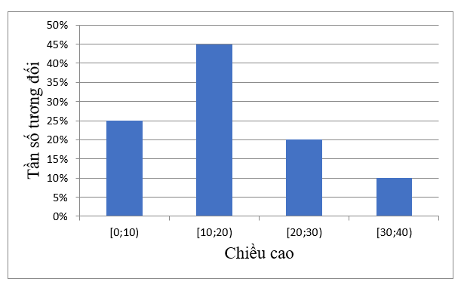
- Tỉ lệ học sinh bình chọn cho danh hiệu cầu thủ xuất sắc nhất trong giải bóng đá của trường được cho trong bảng sau:
Cầu thủ | Huy | Minh | An | Thảo
Tỉ lệ học sinh bình chọn | 30% | 25% | 10% | 35%

Biết rằng có 500 học sinh tham gia bình chọn.
a) Vẽ biểu đồ hình quạt tròn biểu diễn bằng tần số tương đối trên.
b) Lập bảng tần số biểu diễn số học sinh bình chọn cho danh hiệu cầu thủ xuất sắc nhất trong giải bóng đá của trường.
Lời giải
a) Ta có bảng tần số tương đối:
Cầu thủ | Huy | Minh | An | Thảo
Tỉ lệ học sinh bình chọn | 30% | 25% | 10% | 35%

*Biểu đồ hình quạt tròn thể hiện số học sinh bình chọn cho giải bóng đá của trường:
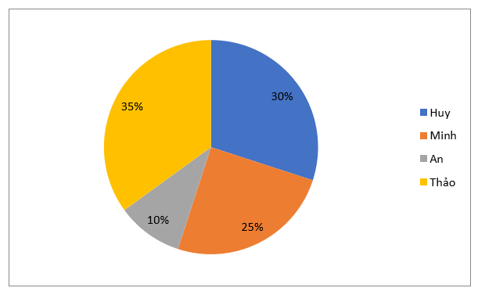
b) Ta có bảng tần số:
Cầu thủ | Huy | Minh | An | Thảo
Tần số | 150 | 125 | 50 | 175

- Qua đợt khám mắt, lớp 9A có 20 học sinh bị cận thị trong đó có 10 học sinh cận thị nhẹ, 8 học sinh cận thị vừa và 2 học sinh cận thị nặng. Biết rằng cận thị có số đo từ 0,25 đến dưới 3,25 dioptre là cận thị nhẹ; từ 3,25 đến dưới 6,25 dioptre là cận thị vừa; từ 6,25 đến dưới 10,25 dioptre là cận thị nặng.
a) Lập bảng tần số và bảng tần số tương đối ghép nhóm theo độ cận thị của các học sinh này.
b) Vẽ biểu đồ tần số tương đối ghép nhóm dạng đoạn thẳng cho bảng tần số tương đối ghép nhóm thu được ở câu a.
Lời giải
a) Ta có bảng tần số:
Độ cận thị | Nhẹ | Vừa | Nặng
Số học sinh | 10 | 8 | 2

Ta có bảng tần số tương đối ghép nhóm:
Độ cận thị | Nhẹ | Vừa | Nặng
Tần số tương đối | 50% | 40% | 10%

b) Biểu đồ tần số tương đối ghép nhóm dạng đoạn thẳng:
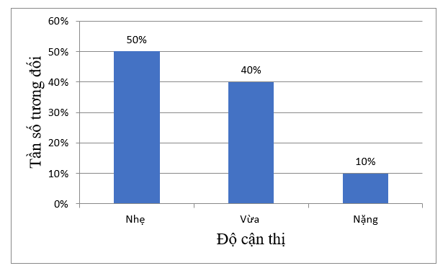
- Lương của các công nhân một nhà máy được cho trong bảng sau:
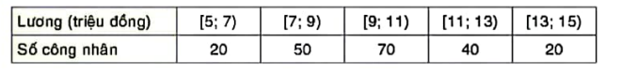
a) Nêu các nhóm số liệu và tần số. Giải thích ý nghĩa cho một nhóm số liệu và tần số của nó.
b) Vẽ biểu đồ tần số tương đối ghép nhóm dạng cột cho bảng thống kê trên.
Lời giải
a)
- Từ 5 đến dưới 7 triệu đồng: 20 công nhân.
- Từ 7 đến dưới 9 triệu đồng: 50 công nhân.
- Từ 9 đến dưới 11 triệu đồng: 70 công nhân.
- Từ 11 đến dưới13 triệu đồng: 40 công nhân.
- Từ 13 đến dưới 15 triệu đồng: 20 công nhân.
b)Tổng số công nhân là 20+50+70+40+20=200
Tỉ lệ số công nhân nhận được mức lương [5;7) ;[7;9); [9;11); [11;13); [13;15) lần lượt là: 10%; 25%; 35%; 20%; 10%.
Ta có bảng tần số tương đối ghép nhóm:
Lương (triệu đồng) | 6 | 8 | 10 | 12 | 14
Tần số tương đối | 10% | 25% | 35% | 20% | 10%
*Biểu đồ tần số tương đối ghép nhóm:
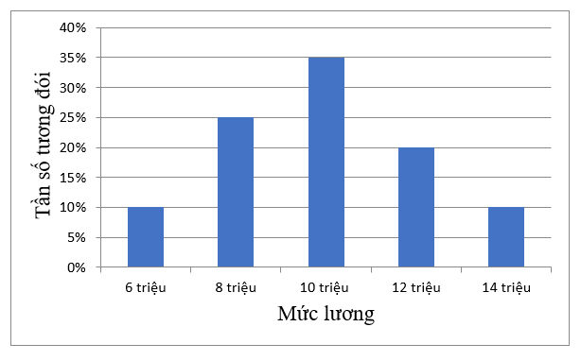
- Biểu đồ cột bên mô tả tuổi thọ (đơn vị: nghìn giờ) của 100 chiếc bóng đèn dây tóc trong một lô sản xuất.
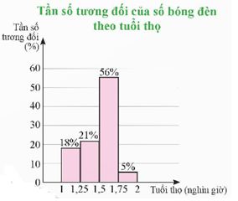
a) Hãy lập bảng tần số mô tả dữ liệu ở biểu đồ bên.
b) Một bóng đèn được cho là thuộc loại I nếu có tuổi thọ từ 1500 giờ trở lên. Hỏi có bao nhiêu bóng đèn thuộc loại I trong số các bóng đèn được thống kê?
c) Hãy vẽ đồ thị tần số tương đối ghép nhóm dạng đoạn thẳng biểu diễn dữ liệu ở biểu đồ bên.
Lời giải

a) Bảng tần số:
Tuổi thọ (X)  (nghìn giờ) | [1; 1,25) | [1,25; 1,5) | [1,5; 1,75) | [1,75; 2)
Tần số | 18 | 21 | 56 | 5

b) Có 56 + 5 = 61 bóng đèn thuộc loại I.
c)
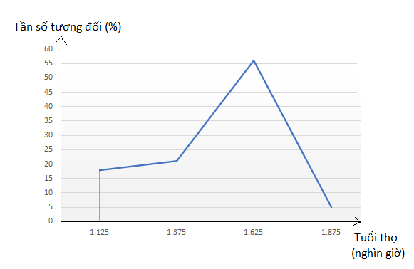
Tần số tương đối của số bóng đèn theo tuổi thọ
- Bảng tần số ghép nhóm sau biểu diễn kết quả khảo sát cân nặng (đơn vị: kg) của một số trẻ sơ sinh ở một khu vực.
Cân nặng (X)  (kg) | [2,9; 3,1) | [3,1; 3,3) | [3,3; 3,5) | [3,5; 3,7) | [3,7; 3,9)
Số trẻ sơ sinh | 3 | 7 | 5 | 3 | 2

a) Hãy lập bảng tần tương đối ghép nhóm cho mẫu số liệu trên.
b) Hãy vẽ đồ thị tần số tương đối ghép nhóm dạng cột và dạng đoạn thẳng biểu diễn dữ liệu số liệu trên.
Lời giải
a) Bảng tần tương đối ghép nhóm

Cân nặng (X)  (kg) | [2,9; 3,1) | [3,1; 3,3) | [3,3; 3,5) | [3,5; 3,7) | [3,7; 3,9)
Tần số tương đối | 15% | 35% | 25% | 15% | 10%

b)
• Biểu đồ cột:
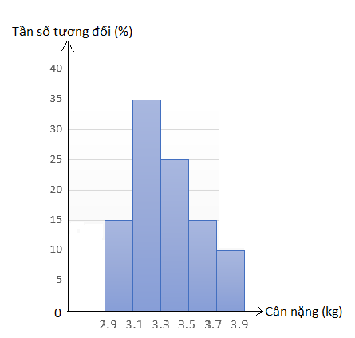
Tần số tương đối của số trẻ sơ sinh theo cân nặng
• Biểu đồ đoạn thẳng:
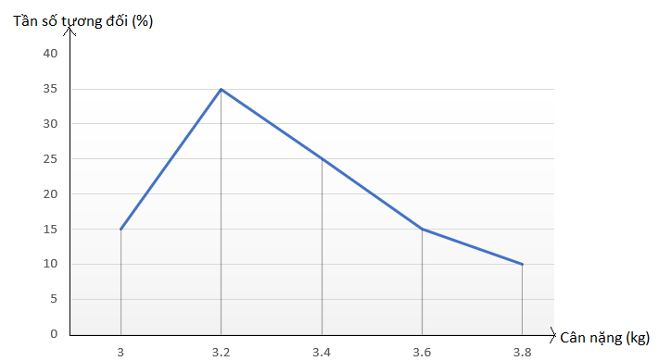
Tần số tương đối của số trẻ sơ sinh theo cân nặng
- Hai bạn Hà và Hồng thống kê lại chỉ số chất lượng không khí (AQI) nơi mình ở tại thời điểm 12:00 mỗi ngày trong tháng 9/2022 ở bảng sau:
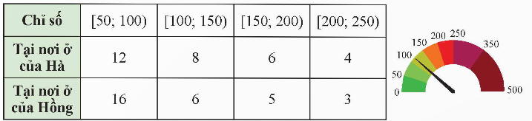
a) Hãy vẽ trên cùng một hệ trục hai biểu đồ dạng đoạn thẳng biểu diễn tần số tương đối cho chỉ số chất lượng không khí tại nơi ở của bạn Hà và tại nơi ở của bạn Hồng.
b) Chỉ số AQI từ 150 trở lên được coi là không lành mạnh. Dựa vào biểu đồ tần số tương đối trên, hãy so sánh tỉ lệ số ngày chất lượng không khí được coi là không lành mạnh ở mỗi khu vực.
Lời giải
a)
Chỉ số | [50; 100) | [100; 150) | [150; 200) | [200; 250)
Tại nơi ở của Hà | 40% | 26,67% | 20% | 13,33%
Tại nơi ở của Hồng | 53,33% | 20% | 16,67% | 10%

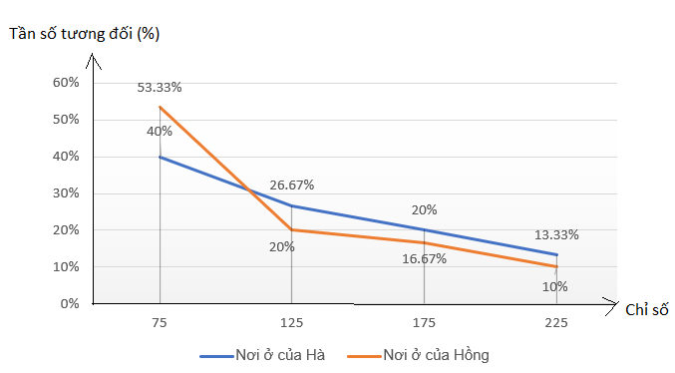
Tần số tương đối của chỉ số chất lượng không khí
b)
- Tại nơi ở của Hà có 6 + 4 = 10 ngày, chiếm .100% = 33,33%.
- Tại nơi ở của Hồng có 5 + 3 = 8 ngày, chiếm .100% = 26,67%.
- Biểu đồ bên biểu diễn tỉ lệ đại biểu tham dự hội nghị theo độ tuổi. Biết rằng có 54 đại biểu từ 25 đến dưới 35 tuổi.
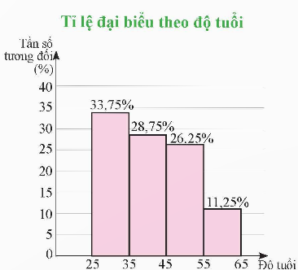
a) Có bao nhiêu đại biểu dự hội nghị?
b) Lập bảng tần số ghép nhóm tương ứng.
c) Một người cho rằng có trên 50% số đại biểu tham dự hội nghị dưới 45 tuổi. Nhận định đó đúng hay sai? Tại sao?
Lời giải
a) Có 54 : 33,75% = 160 đại biểu tham dự hội nghị
b) Bảng tần số ghép nhóm:
Độ tuổi (m) | [25; 35) | [35; 45) | [45; 55) | [55; 65)
Tần số | 54 | 46 | 42 | 18

c) Một người cho rằng có trên 50% số đại biểu tham dự hội nghị dưới 45 tuổi. Nhận định đó đúng vì số đại biểu dưới 45 tuổi tham dự là:
33,75% + 28,75% = 62,5% > 50%.
- Thời gian đi từ nhà đến trường (đơn vị: phút) của các bạn học sinh lớp 9C được ghi lại ở bảng sau:
9,5 | 13,9 | 5,6 | 13,2 | 10,3 | 15,1 | 19,5 | 14,1 | 11,4 | 19,7 | 15,1 | 11,1
16,6 | 7,2 | 18 | 11,6 | 6,2 | 6,2 | 16,7 | 7,8 | 17,7 | 7,7 | 7,7 | 5,5
18,2 | 7,4 | 19,8 | 19 | 5,2 | 18,3 | 14,7 | 14,1 | 19,6 | 7,2 | 7,2 | 12,5

a) Hãy chia số liệu thành 4 nhóm, với nhóm thứ nhất là khoảng từ 5 phút đến dưới 9 phút và lập bảng tần số ghép nhóm và tần số tương đối ghép nhóm.
b) Vẽ biểu đồ tần số tương đối ghép nhóm dạng cột và dạng đoạn thẳng mô tả bảng tần số tương đối ghép nhóm.
Lời giải
a)
Độ tuổi (phút) | [5; 9) | [9; 13) | [13; 17) | [17; 21)
Tần số | 54 | 46 | 42 | 18
Tần số tương đối | 30,56% | 19,44% | 25% | 25%

b) Biểu đồ dạng cột:
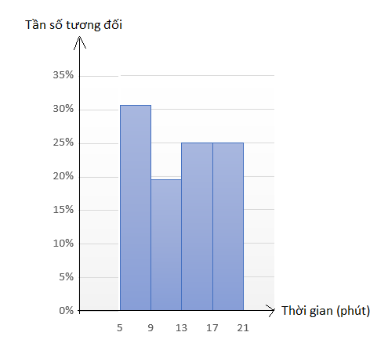
Tần số tương đối của các bạn học sinh theo thời gian
Biểu đồ dạng đoạn thẳng: Học sinh tự vẽ
- Một bác lái xe muốn ghi lại tổng độ dài quãng đường (đơn vị: km) mình lái mỗi ngày trong vòng 1 tháng.
a) Hỏi bác lái xe có thể thu thập số liệu bằng cách nào?
b) Dưới đây là số liệu bác lái xe đã ghi lại được.
23,9 | 192,7 | 137,8 | 125,3 | 147,5 | 102,8 | 105,9 | 60,1 | 186,7 | 129,5
31,6 | 168,4 | 97,4 | 144,7 | 129 | 197,3 | 113,7 | 10,2 | 110,3 | 86,4
77,9 | 38,6 | 124,7 | 199,8 | 22,8 | 96,9 | 30,7 | 85,1 | 188,1 | 122,5

Hãy chia số liệu thành 5 nhóm, nhóm thứ nhất là từ 10 km đến dưới 50 km và lập bảng tần số ghép nhóm và tần số tương đối ghép nhóm. Vẽ biểu đồ tần số tương đối ghép nhóm dạng cột biểu diễn bảng tần số tương đối ghép nhóm.
Lời giải
a) Bác lái xe có thể thu thập số liệu bằng cách dùng điện thoại di động đo quãng đường mà bác đi được thông qua các ứng dụng chỉ đường.
b) Bảng tần số ghép nhóm và tần số tương đối ghép nhóm:

Quãng đường (X)  (km) | [10; 50) | [50; 90) | [90; 130) | [130; 170) | [170; 210)
Tần số | 6 | 4 | 11 | 4 | 5
Tần số tương đối | 20% | 13,33% | 36,67% | 13,33% | 16,67%

Biểu đồ cột:
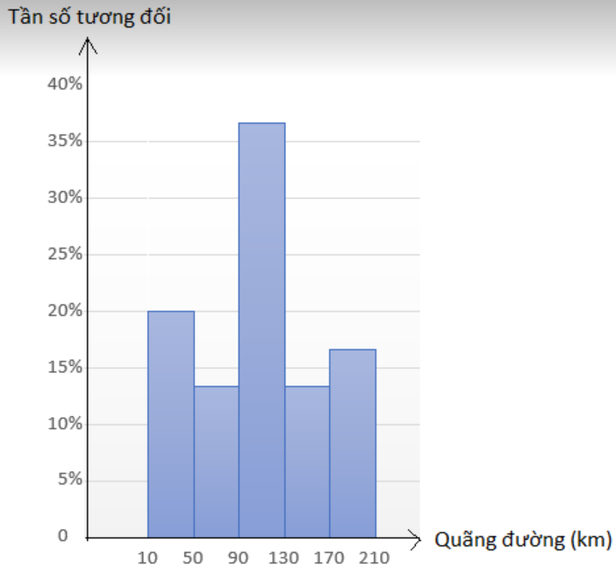
Tần số tương đối phụ thuộc vào quãng đường
Biểu đồ đoạn thẳng:
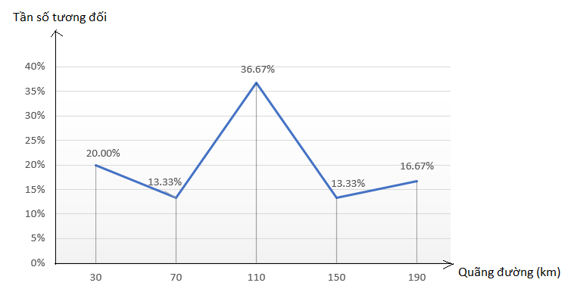
Tần số tương đối phụ thuộc vào quãng đường
- Sau khi thống kê độ dài (đơn vị: centimét) của 50 cây con ở vườn thí nghiệm, người ta nhận được bảng tần số tương đối ghép nhóm như sau:
Nhóm | [0;10) | [10;20) | [20;30) | [30;40) | [40;50) | Cộng
Tần số tương đối (%) | 6 | 18 | 36 | 24 | 16 | 100

Vẽ biểu đồ tần số tương đối ghép nhóm ở dạng biểu đồ cột và biểu đồ đoạn thẳng của mẫu số liệu ghép nhóm ở bảng trên.
Lời giải
Biểu đồ tần số tương đối ghép nhóm ở dạng biểu đồ cột có dạng:
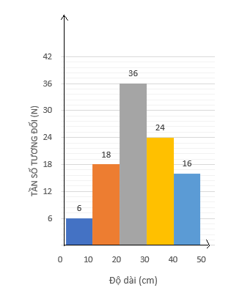
Biểu đồ tần số tương đối ghép nhóm ở dạng biểu đồ đoạn thẳng có dạng:
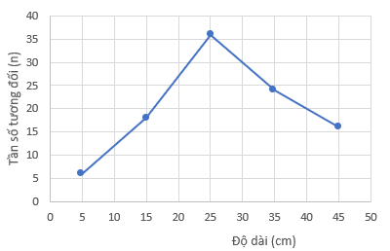
- Mẫu số liệu dưới đây ghi lại độ dài quãng đường di chuyển trong một tuần (đơn vị: kilômét) của 60 chiếc ô tô:
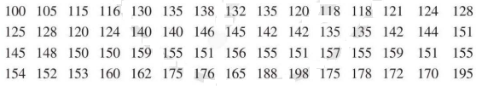
Ghép các số liệu trên thành năm nhóm sau:
[100 ; 120), [120 ; 140), [140 ; 160), [160 ; 180), [180 ; 200).
a) Tìm tần số của mỗi nhóm đó.
Lập bảng tần số ghép nhóm của mẫu số liệu ghép nhóm đó.
b) Tìm tần số tương đối của mỗi nhóm đó.
Lập bảng tần số tương đối ghép nhóm của mẫu số liệu ghép nhóm đó.
Vẽ biểu đồ tần số tương đối ghép nhóm ở dạng biểu đồ cột và biểu đồ đoạn thẳng của mẫu số liệu ghép nhóm đó.
Lời giải
a) Các nhóm [100 ; 120), [120 ; 140), [140 ; 160), [160 ; 180), [180 ; 200) lần lượt có tần số là: n₁ = 6, n₂ = 15, n₃ = 27, n₄ = 9, n₅ = 3.
Bảng tần số ghép nhóm:
Nhóm | [100;120) | [120;140) | [140;160) | [160;180) | [180;200)
Tần số (n) | 6 | 15 | 27 | 9 | 3

b) Các nhóm [100 ; 120), [120 ; 140), [140 ; 160), [160 ; 180), [180 ; 200) lần lượt có tần số tương đối là:
Bảng tần số tương đối ghép nhóm:
Nhóm | [100;120) | [120;140) | [140;160) | [160;180) | [180;200)
Tần số tương đối (%) | 10 | 25 | 45 | 15 | 5

Biểu đồ dạng đường thẳng:
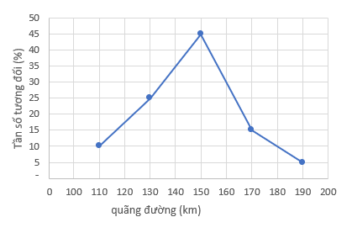
Biểu đồ dạng cột:
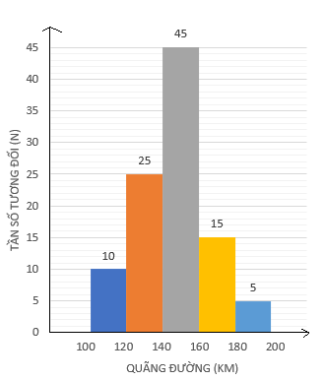

BÀI TẬP TRẮC NGHIỆM TỔNG HỢP

- Gieo một con xúc xắc 50 lần cho kết quả như sau:
a) Tần số xuất hiện của mặt 3 chấm là
A. 9 B. 10 C. 11 D. 12
b) Tần số tương đối xuất hiện của mặt 5 chấm là:
A. 6% B. 8% C.12% D.14%
c) Để biểu diễn bảng thống kê trên, không thể chọn loại biểu dồ nào sau đây?
A. Biểu đồ tranh. B. Biểu đồ tần số dạng cột.
C. Biểu đồ tần số dạng đoạn thẳng. D. Biểu đồ cột kép.
Lời giải
a) Chọn đáp án B
b) Chọn đáp án C
c) Chọn đáp án A
- Cho bảng tần số tương đối ghép nhóm về thời gian đi từ nhà đến trường học của học sinh lớp 9A như sau:
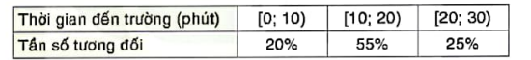
Để vẽ biểu đồ tần số tương đối ghép nhóm dạng đoạn thẳng, ta dùng giá trị nào đại diện cho nhóm số liệu [10;20)?
A.10 B.15 C.20 D.30
Lời giải
Chọn đáp án B
- Người ta tiến hành phỏng vấn 40 người về một mẫu sản phẩm mối. Người điều tra yêu cầu mỗi người được phỏng vấn cho điểm mẫu sản phẩm đó theo thang điểm là 100. Kết quả thống kê như sau:
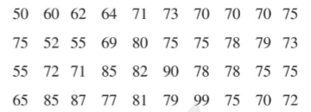
Ghép các số liệu trên thành năm nhóm sau: [50; 60), [60; 70), [80; 90), [90; 100).
a) Tần số ghép nhóm của nhóm [70; 80) là:
A. 20 B. 21 C. 22 D.23
b) Tần số tương đối ghép nhóm của nhóm [50; 60) là:
A. 10% B. 12,5% C. 5% D. 15%
Lời giải
a) Chọn đáp án D vì ta đếm được số giá trị nằm trong khoảng từ 70 đến 79 là có 23 giá trị.
b) Chọn đáp án A vì ta đếm được số giá trị nằm trong khoảng từ 50 đến 59 là có 4 giá trị.
Tần số tương đối ghép nhóm là .
- Một doanh nghiệp sản xuất xe ô tô khảo sát lượng xăng tiêu thụ trên 100 km của một số loại xe ô tô trên thị trường. Kết quả khảo sát 100 chiếc xe được biểu diễn trong hình bên.
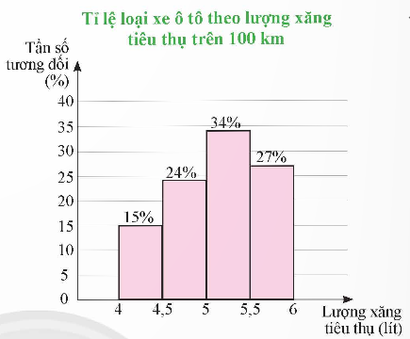
a) Tần số tương đối của số lượng xe ô tô tiêu thụ dưới 5 lít xăng cho 100 km là
A. 24%. B. 39%. C. 61%. D. 76%.
b) Khoảng tiêu thụ xăng phổ biến nhất là
A. Từ 4 đến dưới 4,5 lít. B. Từ 4,5 đến dưới 5 lít.
C. Từ 5 đến dưới 5,5 lít. D. Từ 5,5 đến dưới 6 lít.
c) Trong tất cả những chiếc xe được khảo sát, có bao nhiêu chiếc xe tiêu thụ hết từ 5 đến dưới 5,5 lít xăng khi đi trên quãng đường 100 km?
A. 34. B. 27. C. 15. D. 24.
Lời giải
a) Chọn B
vì tần số tương đối của số lượng xe ô tô tiêu thụ dưới 5 lít xăng cho 100 km là: 15% + 24% = 39%.
b) Chọn C
vì lượng tiêu thụ ở khoảng này chiếm tỉ lệ cao nhất.
c) Chọn A
vì số xe cần tìm là: 100.34% = 34 (xe).
- Kết quả khảo sát thời gian sử dụng liên tục (đơn vị: giờ) từ lúc sạc đầy cho đến khi hết pin của một số máy vi tính cùng loại được thống kê lại ở bảng sau:
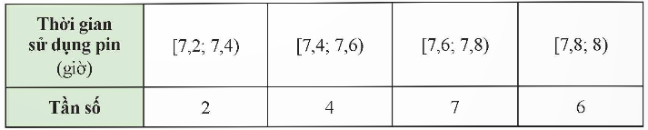
a) Cỡ mẫu của cuộc khảo sát là
A. 18. B. 19. C. 20. D. 22.
b) Số lượng máy tính có thời gian sử dụng từ 7,4 đến dưới 7,8 giờ là
A. 11. B. 12. C. 13. D. 14.
c) Tỉ lệ máy tính có thời gian sử dụng từ 7,6 giờ trở lên là
A. 27,7%. B. 68,42%. C. 33,3% D. 72,3%.
Lời giải
a) Chọn B
vì có 2 + 4 + 7 + 6 = 19 giá trị.
b) Chọn A
vì số máy cần tìm là 4 + 7 = 11.
c) Chọn B
vì tỉ lệ cần tìm là:
- Bảng dưới đây ghi lại cự li ném tạ (đơn vị: mét) của một vận động viên trước và sau một đợt tập huấn đặc biệt.
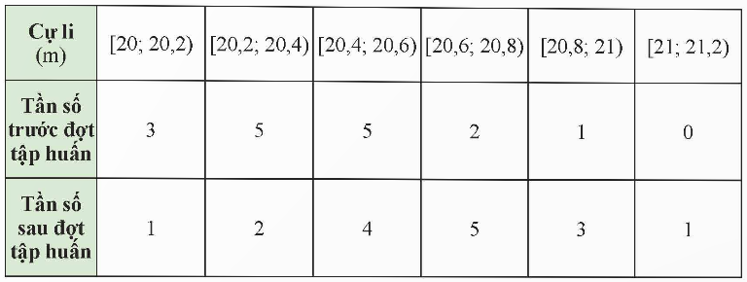
a) Tần số tương đối của vận động viên ném dưới 20,4 m trước khi tập huấn là
A. 18,75%. B. 25%. C. 31,25%. D. 50%.
b) Tần số tương đối của vận động viên ném từ 20,8 m trở lên sau khi tập huấn là
A. 20%. B. 25%. C. 30%. D. 35%.
c) Tần số tương đối của vận động viên ném từ 20,8 m trở lên sau khi tập huấn tăng thêm
A. 18,75%. B. 30,5%. C. 35%. D. 37,5%.
d) Tần số tương đối của vận động viên ném dưới 20,2 m sau khi tập huấn giảm đi
A. 12,5%. B. 15,5%. C. 35%. D. 37,5%.
Lời giải
a) Chọn D
vì tần số tương đối cần tìm là:
b) Chọn B
vì tần số tương đối cần tìm là: .
c) Chọn A
vì tần số tương đối của số lần vận động viên ném từ 20,8 m trở nên trước khi tập huấn là: so với sau tập huấn tăng 25% – 6,25% = 18,75%.
d) Chọn A
vì sau tập huấn, số vận động viên ném dưới 20,2 m giảm 3 – 1 = 2 vận động v
Tài liệu được chia sẻ bởi Website VnTeach.Com https://www.vnteach.com

